**Архітектура обчислювальних систем та схемотехніка**

**ЛАБОРАТОРНА РОБОТА №10**

**Тема:** логічні операції.

**Мета роботи:** використовуючи середовище Visual Studio, освоїти   
методи програмування з використанням логічних операцій на мові   
Assembler.

**Варіант:** 14

**Виконала:** Папіж Вікторія

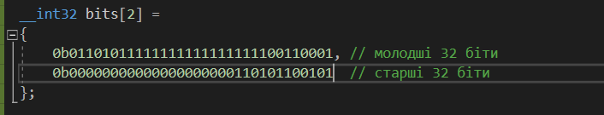

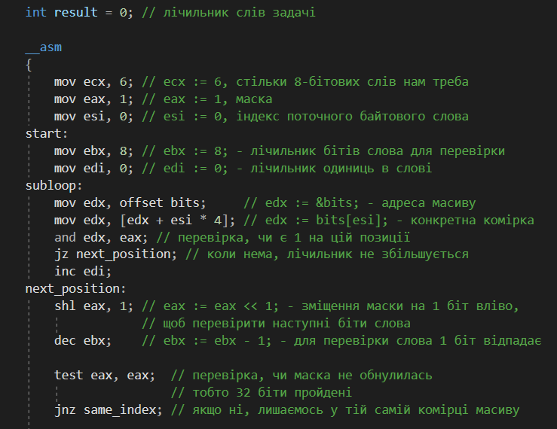

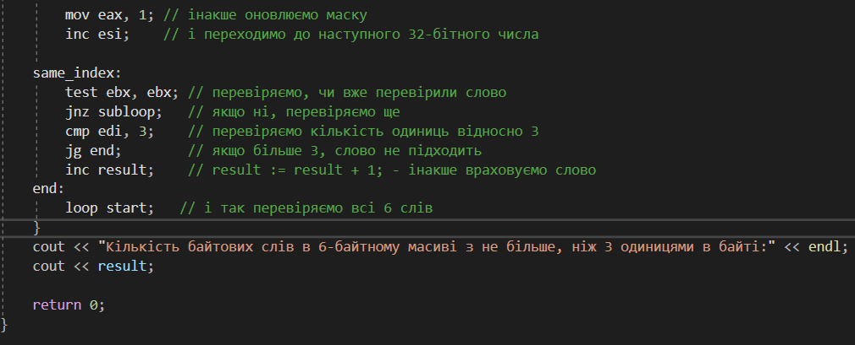

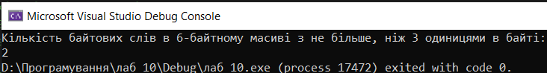

**Висновок:** я освоїла методи програмування з використанням логічних операцій на мові Assembler.